**Rome**

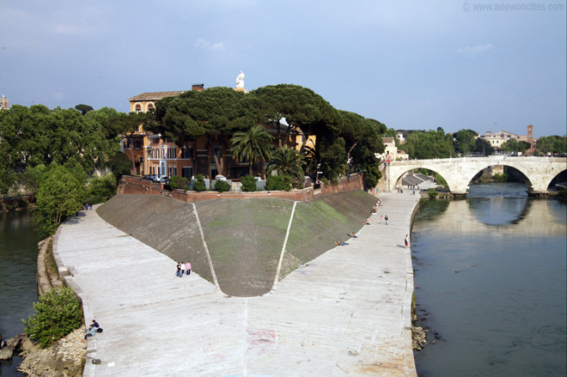

**Tiber Eiland**

* Het Tiber Eiland is een klein eiland in de vorm van een boot gelegen in een zuidelijke bocht van de Tiber, vlak bij het historische centrum van Rome.
* Reeds in de tijd van de Romeinse Republiek werd het eiland geassocieerd met genezing.

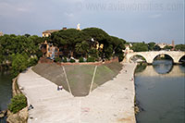**Het Eiland**

* Het Tiber Eiland is zo’n 270 meter lang en 67 meter breed op het wijdste punt.
* Het is met de oevers verbonden door twee bruggen: de Ponte Fabricio, die van het noordoostelijke deel van het eiland naar het [Theater van Marcellus](http://www.stadsverkenner.com/rome/theatervanmarcellus) op de Campus Martius loopt, en de Ponte Cestio, die het eiland met Trastevere op de rechteroever verbindt.
* 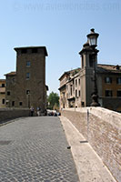Deze twee bruggen verbinden al sinds de oudheid het eiland met het vasteland.

**Ontstaan van het eiland**

* Volgens een legende werd het Tiber Eiland gecreëerd toen Romeinse burgers de laatste koning uit de dynastie der Tarquinii (Tarquinius Superbus of Tarquin de Trotse) verdreven.
* Uit woede gooiden de opstandelingen bussels tarwe die ze van de koning gestolen hadden in de rivier.
* Vuil en grind hoopte op rond de tarwe en vormden al snel een eiland.
* In realiteit was het eiland echter al lang gevormd voor de Etrusken over Rome regeerden, waarschijnlijk op een natuurlijke wijze doordat de rivier op die plek breder wordt en de stroom er minder sterk is.

**De vorm van een boot**

* Het eiland was belangrijk in de vroege Romeinse tijd aangezien het de oversteek van de rivier heel wat makkelijker maakte.
* 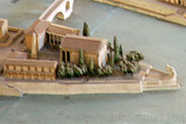Rond het eiland werd een kademuur gebouwd uit travertijn die langs de uiteinden van het eiland de vorm kregen van een boeg en achtersteven waardoor het eiland het uiterlijk kreeg van een boot.

The 'boeg' van het eiland en de Tempel van Aesculapius

* Dat beeld werd nog versterkt toen er in het centrum van het eiland een obelisk werd geplaatst, die er uitzag als de mast van het schip.

**Tempel van Aesculapius**

* 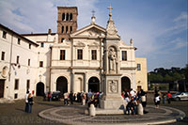In 293 v.C., toen Rome door een vreselijke plaag geteisterd werd, besloten de Romeinen een tempel te bouwen ter ere van Aesculapius, de god van medicijnen en genezing.

San Bortolomeo Kerk

* Volgens een legende slipte een slang afkomstig van de originele Tempel van Aesculapius aan boord van een schip en koos het het eiland uit als de locatie van de tempel.
* Het is echter waarschijnlijker dat het eiland werd uitgekozen omdat het verwijderd was van het vasteland en dus niet door de plaag bereikt kon worden.
* Na de bouw van de tempel in 291 v.C. werden er ook nog andere tempels op het Tiber eiland gebouwd, onder andere een ter ere van de riviergod Tiberinus en de oorlogsgodin Bellona.
* In 998 n.C. werd een nieuwe basiliek, San Bartolomeo, gebouwd over de ruïnes van de originele Aesculapius tempel en volledig in overeenstemming met het thema van het eiland - de genezing - werd er in 1584 een ziekenhuis gebouwd dat nog steeds in het westelijke deel van het eiland staat.